Об утверждении регламента государственной услуги Национального Банка Республики Казахстан "Учетная регистрация коллекторских агентств"
Утративший силу
Постановление Правления Национального Банка Республики Казахстан от 17 мая 2018 года № 87. Зарегистрировано в Министерстве юстиции Республики Казахстан 18 июня 2018 года № 17088. Утратило силу постановлением Правления Национального Банка Республики Казахстан от 18 мая 2020 года № 71 (вводится в действие по истечении двадцати одного календарного дня после дня его первого официального опубликования)
Сноска. Утратило силу постановлением Правления Национального Банка РК от 18.05.2020 № 71 (вводится в действие по истечении двадцати одного календарного дня после дня его первого официального опубликования).
В соответствии с подпунктом 2) статьи 10 Закона Республики Казахстан от 15 апреля 2013 года "О государственных услугах" Правление Национального Банка Республики Казахстан ПОСТАНОВЛЯЕТ:
1. Утвердить прилагаемый регламент государственной услуги "Учетная регистрация коллекторских агентств".
2. Управлению организационной работы и контроля (Итимгенов А.А.) в установленном законодательством Республики Казахстан порядке обеспечить:
1) совместно с Юридическим департаментом (Сарсенова Н.В.) государственную регистрацию настоящего постановления в Министерстве юстиции Республики Казахстан;
2) в течение десяти календарных дней со дня государственной регистрации настоящего постановления направление его копии в бумажном и электронном виде на казахском и русском языках в Республиканское государственное предприятие на праве хозяйственного ведения "Республиканский центр правовой информации" для официального опубликования и включения в Эталонный контрольный банк нормативных правовых актов Республики Казахстан;
3) размещение настоящего постановления на официальном интернет-ресурсе Национального Банка Республики Казахстан после его официального опубликования;
4) в течение десяти рабочих дней после государственной регистрации настоящего постановления представление в Юридический департамент сведений об исполнении мероприятий, предусмотренных подпунктами 2), 3) настоящего пункта и пунктом 3 настоящего постановления.
3. Управлению по защите прав потребителей финансовых услуг и внешних коммуникаций (Терентьев А.Л.) обеспечить в течение десяти календарных дней после государственной регистрации настоящего постановления направление его копии на официальное опубликование в периодические печатные издания.
4. Контроль за исполнением настоящего постановления возложить на заместителя Председателя Национального Банка Республики Казахстан Галиеву Д.Т.
5. Настоящее постановление вводится в действие по истечении двадцати одного календарного дня после дня его первого официального опубликования.
Председатель  Национального Банка | Д. Акишев
Приложение
к постановлению
Правления Национального Банка
Республики Казахстан
от 17 мая 2018 года № 87
Регламент государственной услуги "Учетная регистрация коллекторских агентств"
Глава 1. Общие положения
1. Наименование услугодателя: Национальный Банк Республики Казахстан.
2. Государственная услуга "Учетная регистрация коллекторских агентств" (далее – государственная услуга) оказывается территориальными филиалами Национального Банка Республики Казахстан (далее – услугодатель) юридическим лицам (далее – услугополучатель).
Прием заявлений и направление результатов оказания государственной услуги осуществляется через канцелярию услугодателя.
3. Форма оказания государственной услуги: бумажная.
4. Результат оказания государственной услуги: уведомление услугополучателя о внесении его в реестр коллекторских агентств с указанием номера регистрации либо мотивированный ответ о причинах отказа в оказании государственной услуги (далее – отказ) по основаниям, предусмотренным пунктом 10 стандарта государственной услуги "Учетная регистрация коллекторских агентств", утвержденного постановлением Правления Национального Банка Республики Казахстан от 11 января 2018 года № 2, зарегистрированным в Реестре государственной регистрации нормативных правовых актов под № 16571 (далее – стандарт).
Форма предоставления результата оказания государственной услуги: бумажная.
Глава 2. Описание порядка действий структурных подразделений (работников) услугодателя в процессе оказания государственной услуги
5. Основание для начала процедуры (действия) по оказанию государственной услуги: представление услугополучателем для получения государственной услуги документов, предусмотренных пунктом 9 стандарта.
6. Содержание каждой процедуры (действия), входящей в состав процесса оказания государственной услуги, длительность его выполнения, а также результат процедуры (действия) по оказанию государственной услуги, который служит основанием для начала выполнения следующей процедуры (действия):
1) прием и регистрация документов, представленных услугополучателем, передача документов для рассмотрения руководителю услугодателя ответственным лицом услугодателя, уполномоченным на прием и регистрацию корреспонденции – в день поступления заявления;
2) рассмотрение документов, наложение резолюции руководителем услугодателя – в день поступления заявления;
3) рассмотрение документов, определение исполнителя, передача документов ему на исполнение руководителем подразделения, ответственного за оказание государственной услуги (далее – ответственное подразделение) – в день поступления заявления;
процедуры, предусмотренные подпунктами 1), 2) и 3) настоящего пункта, осуществляются в течение 1 (одного) рабочего дня;
4) проверка полноты представленных документов:
в случае установления неполноты представленных документов подготовка мотивированного отказа в дальнейшем рассмотрении заявления (далее – отказ в рассмотрении заявлении), подписание отказа в рассмотрении заявления у руководителя услугодателя, выдача отказа в рассмотрении заявления услугополучателю исполнителем ответственного подразделения – в течение 1 (одного) рабочего дня;
в случае установления полноты документов, рассмотрение документов на предмет соответствия требованиям законодательства Республики Казахстан, подготовка проектов приказа о включении коллекторского агентства в территориальный перечень коллекторских агентств (далее – приказ), уведомления коллекторского агентства о внесении в реестр коллекторских агентств (далее – уведомление) либо отказа, направление документов на согласование руководителю ответственного подразделения исполнителем – в течение 5 (пяти) рабочих дней;
5) согласование проектов приказа, уведомления либо отказа, направление на правовую экспертизу специалисту-юрисконсульту руководителем ответственного подразделения – в течение 2 (двух) рабочих дней с момента получения документов на согласование;
6) рассмотрение специалистом-юрисконсультом поступивших документов на предмет соответствия требованиям законодательства Республики Казахстан, согласование проектов приказа, уведомления либо отказа, передача согласованных документов исполнителю ответственного подразделения – в течение 2 (двух) рабочих дней с момента получения документов на согласование;
7) оформление приказа, уведомления либо отказа на бланке, передача документов на подпись в приемную руководителя услугодателя исполнителем ответственного подразделения – в течение 1 (одного) рабочего дня с момента получения согласованных документов от специалиста-юрисконсульта;
8) подписание приказа, уведомления либо отказа на бланке руководителем услугодателя – в течение 1 (одного) рабочего дня;
9) при подписании приказа и уведомления:
внесение колекторского агентства в территориальный перечень коллекторских агентств (далее – перечень) исполнителем ответственного подразделения – в течение 1 (одного) рабочего дня;
на следующий день после внесения коллекторского агентства в перечень направление в Управление по защите прав потребителей финансовых услуг и внешних коммуникаций Национального Банка Республики Казахстан (далее – УЗППФУиВК) информации о внесении коллекторского агентства, прошедшего учетную регистрацию, в перечень для включения в реестр коллекторских агентств и размещения на интернет-ресурсе Национального Банка Республики Казахстан реестра коллекторских агентств, направление услугополучателю результатов оказания государственной услуги исполнителем ответственного подразделения – в течение 1 (одного) рабочего дня;
10) при подписании отказа:
направление отказа услугополучателю исполнителем ответственного подразделения – в день подписания отказа руководителем услугодателя.
Глава 3. Описание порядка взаимодействия структурных подразделений (работников) услугодателя в процессе оказания государственной услуги
7. Перечень структурных подразделений (работников) услугодателя, которые участвуют в процессе оказания государственной услуги:
1) ответственное лицо услугодателя, уполномоченное на прием и регистрацию корреспонденции;
2) руководитель услугодателя;
3) руководитель ответственного подразделения;
4) исполнитель ответственного подразделения;
5) специалист-юрисконсульт.
8. Описание последовательности процедур (действий) с указанием длительности каждой процедуры (действия) изложено согласно приложению 1 к настоящему регламенту государственной услуги.
Глава 4. Описание порядка взаимодействия с Государственной корпорацией "Правительство для граждан" и (или) иными услугодателями, а также порядка использования информационных систем в процессе оказания государственной услуги
9. Государственная услуга не оказывается через государственную корпорацию "Правительство для граждан" и веб-портал "электронного правительства".
10. Справочник бизнес-процессов оказания государственной услуги изложен согласно приложению 2 к настоящему регламенту государственной услуги.
Приложение 1
к регламенту государственной услуги
"Учетная регистрация
коллекторских агентств"
Описание последовательности процедур (действий) с указанием длительности каждой процедуры (действия)

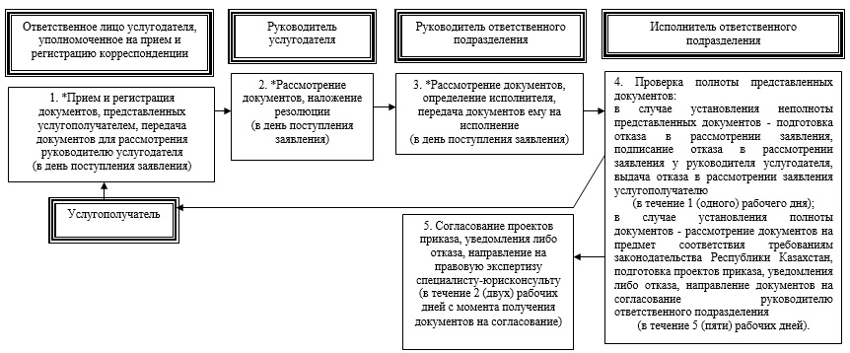

Примечание:
*процедуры осуществляются в течение 1 (одного) рабочего дня
продолжение блок-схемы:

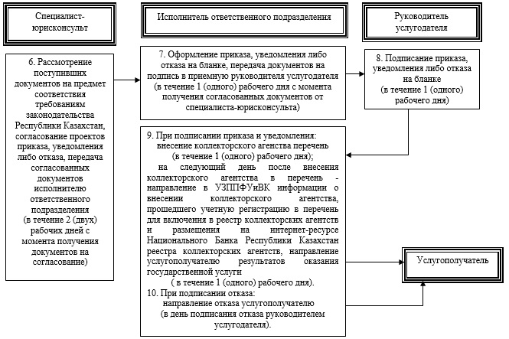

Приложение 2
к регламенту государственной услуги
"Учетная регистрация
коллекторских агентств"
Справочник бизнес-процессов оказания государственной услуги

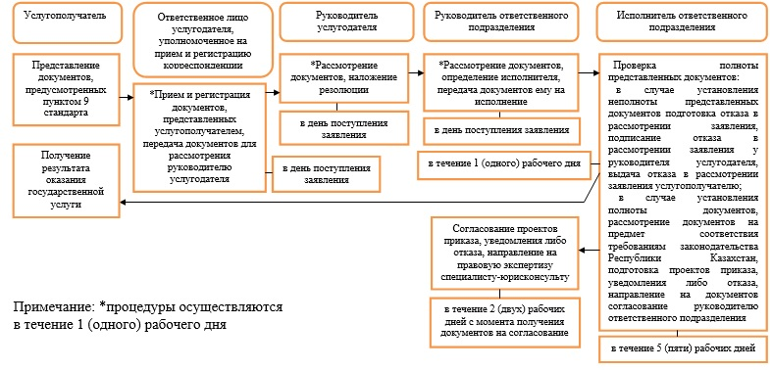

продолжение справочника бизнес-процессов:

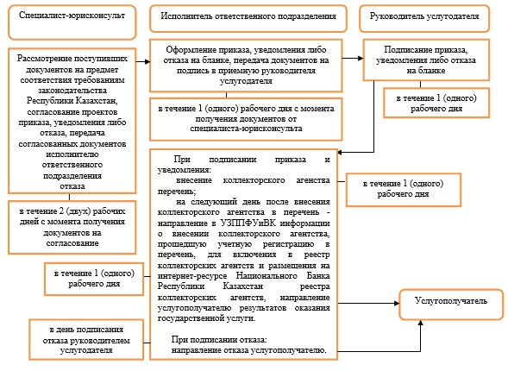

© 2012. РГП на ПХВ «Институт законодательства и правовой информации Республики Казахстан» Министерства юстиции Республики Казахстан

